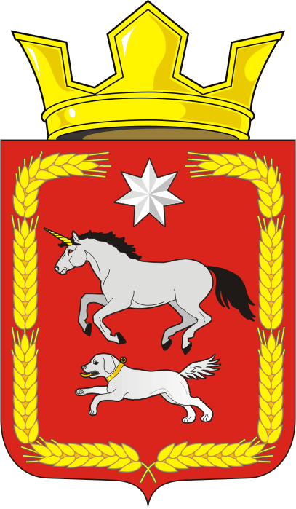
СОВЕТ ДЕПУТАТОВ муниципального образования
КАИРОВСКИЙ СЕЛЬСОВЕТ саракташскОГО районА
оренбургской области
четвертый созыв

Р Е Ш Е Н И Е

четырнадцатого очередного заседания Совета депутатов
Каировского сельсовета Саракташского района Оренбургской области четвёртого созыва

23.12.2021 с.Каировка № 60

О внесении изменений в решение Совета депутатов Каировского сельсовета Саракташского района Оренбургской области от 15.12.2015 № 25 «Об установлении размера единовременного денежного поощрения в связи с выходом муниципального служащего на пенсию за выслугу лет»

В соответствии с Федеральным законом от 15.12.2001 № 166-ФЗ «О государственном пенсионном обеспечении в Российской Федерации», руководствуясь Уставом муниципального образования Каировский сельсовет Саракташского района Оренбургской области

Совет депутатов Каировского сельсовета

РЕШИЛ:

Внести в решение Совета депутатов Каировского сельсовета Саракташского района Оренбургской области от 15.12.2015 № 25 «Об установлении размера единовременного денежного поощрения в связи с выходом муниципального служащего на пенсию за выслугу лет» следующие изменения:
  - Абзац первый пункта 1 изложить в редакции:
«Установить размер единовременного денежного поощрения в связи с выходом муниципального служащего на пенсию за выслугу лет в зависимости от количества полных лет выслуги, имеющихся сверх необходимых: в 2021 году 17 лет 6 месяцев, в 2022 году 18 лет, в 2023 году 18 лет 6 месяцев, в 2024 году 19 лет, в 2025 году 19 лет 6 месяцев, в 2026 и последующие годы 20 лет».

- Настоящее решение подлежит обнародованию и размещению на официальном сайте муниципального образования Каироского сельсовет Саракташского района Оренбургской области.

3. Контроль за исполнением данного решения возложить на постоянную комиссию Совета депутатов сельсовета по бюджетной, налоговой и финансовой политике, собственности и экономическим вопросам, торговле и быту, сельскому хозяйству (Шлома Л.Н.)

Председатель Совета депутатов сельсовета О. А. Пяткова

Глава муниципального образования
Каировский сельсовет А.Н.Логвиненко

Разослано: постоянной комиссии, прокурору района

